|  |  |  |  |
| --- | --- | --- | --- |
| 学号： 221801225 | 姓名： 李进明 | 专业：软件工程 | 班级： 软工二班 |

**《软件质量与测试》实验三：集成测试（4学时）**

**实验目的：**掌握基于白盒黑盒测试开展*非渐进式集成测试，理解集成测试过程是基于白盒测试、黑盒测试以及灰盒测试的综合测试手段的应用，*并能使用工具完成集成测试。

**实验环境：**……（*请列出自己完成实验所使用的软件环境和工具*）

**实验内容：**（*以下实验步骤完成请贴上相应截图即可*）

1、调试 ATM-simulation-master使其能够运行（开发工具不限）。（提交截图运行界面）

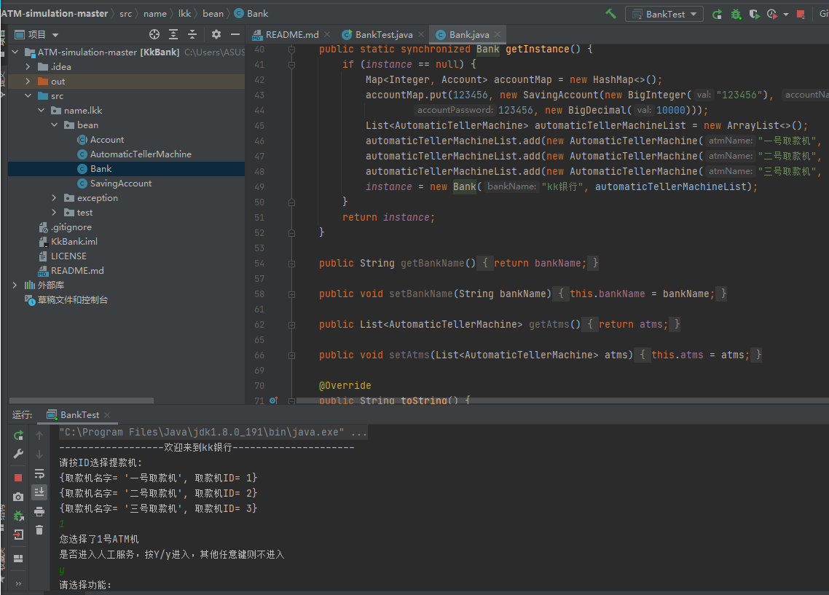

2、使用Junit编写存取款类的（存款方法）和ATM类的（取款方法）的单元测试（六种逻辑驱动测试方法选取一种）。（注意：只要求编写以上要求存款方法的测试，不需要贴测试用例，只需要java测试代码贴这里。）

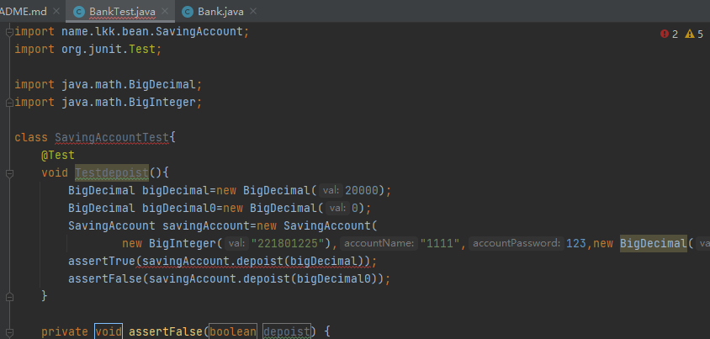

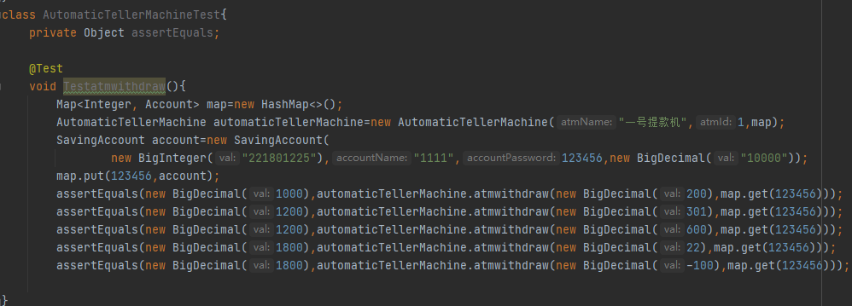

3、基于银行类（Bank.java）的存款方法以及ATM类(AutomaticTellerMachine.java)的存款方法设计黑盒测试用例（采用等价类法），要求填写如下内容：

3.1 依据银行类取款方法等价类划分并且完善下文表格。

|  |  |  |  |
| --- | --- | --- | --- |
| 有效等价类 | 编号 | 无效等价类 | 编号 |
| 100 | 1 | 101 | 12 |
| 100的正整倍数 | 2 | 100的非正整数倍 | 13 |
|  |  |  |  |
| …… | …… | …… | …… |

3.2 依据银行类(Bank.java)存款方法设计黑盒测试用例(等价类划分法)完成如下表格填写

|  |  |  |  |  |  |
| --- | --- | --- | --- | --- | --- |
| 测试用例编号 | 输入数据 | 输出结果 | 期望结果 | 是否通过 | 覆盖等价类 |
| ATM-UC-001 | 200 | 存款200成功 | 存款200成功 | 通过 | 1 |
| ATM-UC-002 | 301 | 存款300失败 | 存款300失败 | 通过 | 12 |
| ATM-UC-003 | 600 | 存款600成功 | 存款600成功 | 通过 | 2 |
| ATM-UC-004 | 22 | 存款22失败 | 存款22失败 | 通过 | 13 |
| ATM-UC-005 | -100 | 存款-100失败 | 存款-100失败 | 通过 | 13 |
|  |  |  |  |  |  |

4、编写驱动模块对银行类的（存款方法）进行进行测试，按照第3题设计完整的测试用例进行测试（采用设计好的测试用例）。具体做法：

4.1 新建 class BankTest 其中包含 main方法，在main方法中调用 Bank类的start 对ATM交互界面做测试。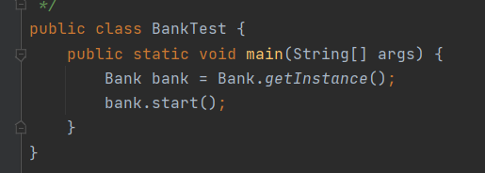

4.2 依据3.2的测试用例进行存款功能测试，将测试的结果填写下：

|  |  |  |  |  |  |  |
| --- | --- | --- | --- | --- | --- | --- |
| 测试用例编号 | 输入数据 | 输出结果 | 实际输出 | 期望结果 | 是否通过 | 覆盖等价类 |
| ATM-UC-001 | 200 | 存款成功  20200 | 存款成功  20200 | 存款成功  20200 | 通过 | 1 |
| ATM-UC-002 | 101 | 存款失败，每次存款金额为100的倍数  20200 | 存款失败，每次存款金额为100的倍数  20200 | 存款失败，每次存款金额为100的倍数  20200 | 通过 | 12 |
| ATM-UC-003 | 500 | 存款成功  20700 | 存款成功  20700 | 存款成功  20700 | 通过 | 2 |
| ATM-UC-004 | 20 | 存款失败，每次存款金额为100的倍数  20300 | 存款失败，每次存款金额为100的倍数  20300 | 存款失败，每次存款金额为100的倍数  20300 | 通过 | 13 |
| ATM-UC-005 | -100 | 存款失败  20300 | 存款失败  20300 | 存款失败  20300 | 通过 | 13 |

**实验总结：**